PROJET ESCAPE-GAME « Les 4èmes au XIXème siècle »
Suite à la pandémie où les voyages scolaires étaient devenus impossibles, une équipe d’enseignants du collège Alfred Crouzet de Servian a décidé de faire « voyager » ses élèves dans le temps, au travers d’un escape game d’envergure établi sur trois salles avec trois ambiances différentes.

Salle 1 : Londres au XIXème siècle côté West End
Cette salle évoque Londres comme la super capitale mondiale qu’elle était au XIXème encore.
Atelier 1 : le port, une plaque tournante d’import-export avec les colonies (atelier d’histoire-géographie)
Travail à partir d’un article de journal passé autour d’un fait réel sur les docks : un vol de plumes d’autruches. Les élèves découvrent plusieurs produits importés ou exportés par l’Angleterre à cette époque ainsi que l’importance du port de Londres.

Atelier 2 : conséquence inattendue de la Révolution industrielle (atelier histoire-géographie et SVT)
Présentation, au travers de la presse, très importante à l’époque, du travail des enfants dans les mines. Les élèves réinvestissent les notions vues en classe sur le charbon et découvrent la mutation des papillons Phalènes du bouleau : le rejet des fumées qui changent la couleur de l’écorce des bouleaux sur lesquels les papillons se cachent.

Atelier 3 : des avancées technologiques au XIXème siècle (atelier SVT- Techno-Phys-chimie)
Le XIXème siècle est un foisonnement de découvertes et d’innovations technologiques : construction du 1er métro, début de l’éclairage électrique, des premières images animées… Les élèves manipulent un zootrope pour trouvent la clé de l’énigme de l’atelier.

Atelier 4 : Tea Time (atelier d’histoire-géographie)
Assis dans un petit salon autour d’un thé, les élèvent découvrent, au travers de lettres, la place de l’homme et de la femme dans la société du XIXème : droits des femmes, droits des enfants à l’époque.

Salle 2 : Londres au XIXème siècle côté East End
Dans une salle plus lugubre et obscure, les élèves découvrent la pauvreté de l’East End en se déplaçant d’atelier en atelier.
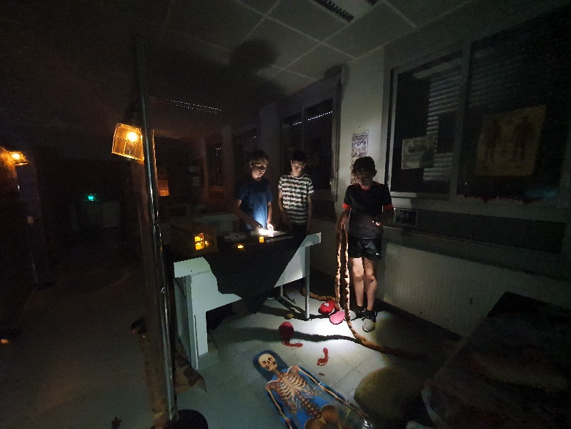

Atelier 5 : the crime scene (LV1-SVT)
A partir du rapport d’autopsie écrit en anglais, les élèves doivent retrouver sur la scène de crime les bons organes de l’appareil digestif (vus en SVT). Des lettres sur chaque organe forment ainsi un mot qui ouvre le cryptex de l’atelier.

Atelier 6 : Scotland Yard et témoignages (EMC-Géographie)
Dans les bureaux de Scotland Yard, on consulte des témoignages incertains ou parfois contradictoires qui n’ont pas permis de confondre le meurtrier œuvrant dans Whitechapel.
Les élèves manipulent une carte et reconstituent les déplacements d’un suspect avec utilisation des points cardinaux.
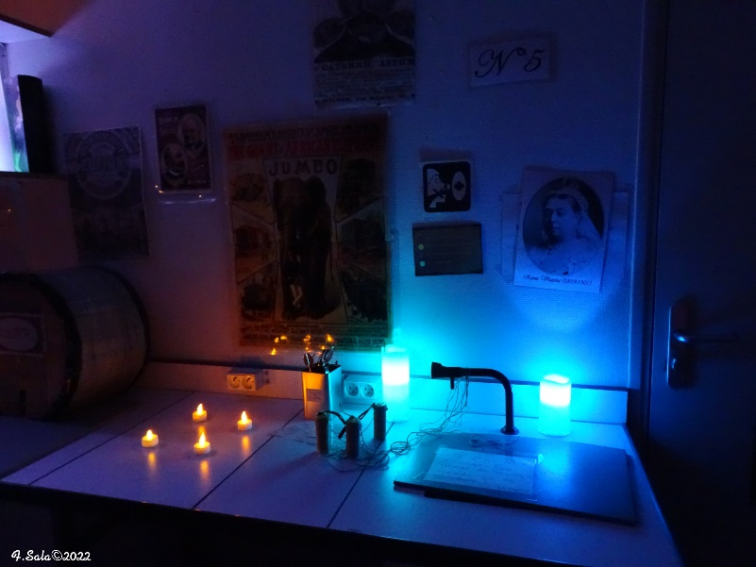
Atelier 7 : le pub (LV1-SVT)
Un message audio en anglais donne des informations et les instructions. Un coup de pouce d’aide au vocabulaire est disponible et lisible à la lampe à UV sur une affiche. L’atelier aborde la problématique de l’alcool et de ses effets.

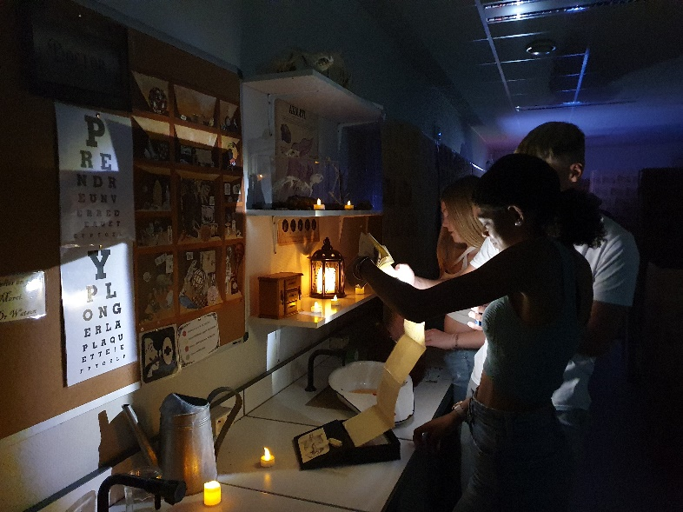
Atelier 8 : le cabinet du docteur (SVT)
Dans cet atelier, les élèves s’informent sur les maladies et épidémies au XIXème.
Ils suivent la démarche scientifique de John Snow dans Broad Street qui a découvert que l’épidémie de choléra avait pour origine la pompe à eau contaminée du quartier. La pollution quasi systématique de l’eau explique beaucoup de contaminations et la grande consommation d’alcool par les londoniens, à l’époque.

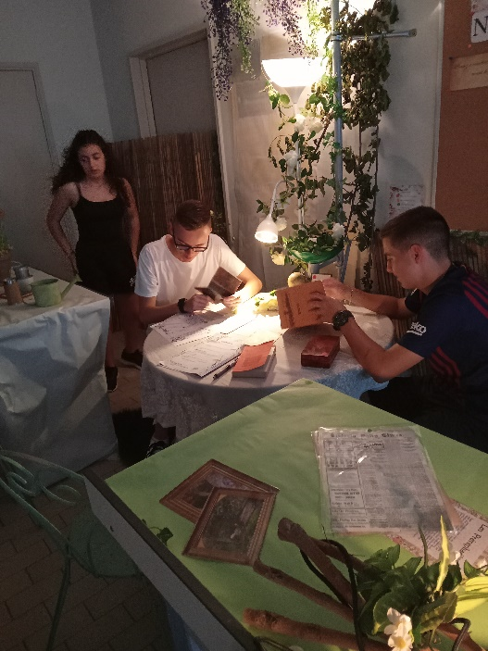
Salle 3 : l’imaginaire dans l’Europe du XIXème

Atelier 9 : le jardin anglais, sur les traces d’Arsène Lupin (Arts plastiques)
Au travers d’un vol de tableau par Arsène Lupin et du symbolisme des fleurs, les élèves s’initient au préraphaélisme (histoire des arts).

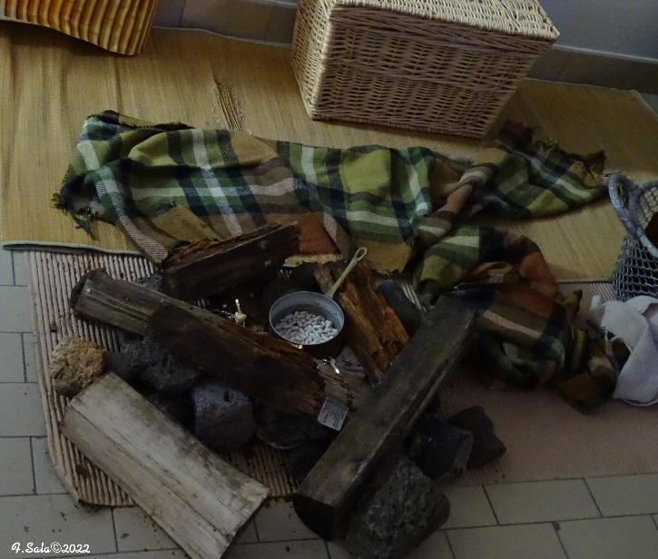
Atelier 10 : la lande anglaise, le camp de S. Holmes (Français-sciences)
L’œuvre « Le chien des Baskervilles » a été étudiée en amont.
Les élèves fouillent le camp de S. Holmes afin de retrouver toutes les pièces d’un triomino. Dans celui-ci, ils réassocient le mot et sa définition : vocabulaire lié au fantastique ou au réel, les différentes formes de luminescences (bioluminescence, phosphorescence,)
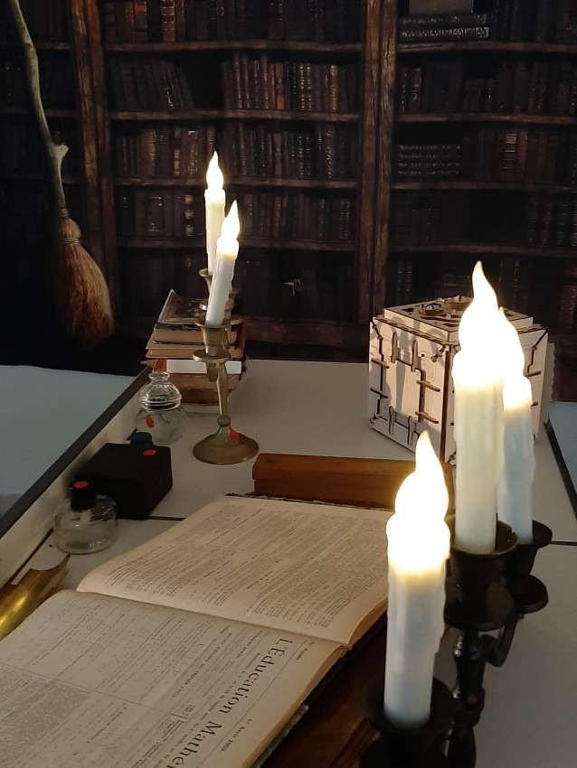
Atelier 11 : le laboratoire du Dr Jekyll (Français-chimie)
L’œuvre « L’étrange cas du Dr Jekyll et de Mr Hyde » a été étudiée au préalable. Dans cet atelier, les élèves manipulent des tubes à essais dans lesquels des couleurs apparaissent. Un grimoire à disposition donne les règles d’accord des couleurs. Les élèves complètent un document en accordant les couleurs des tubes découverts.

